Туристский паспорт
муниципального образования
«Смидовичский муниципальный район»

Еврейской автономной области

Общие сведения о муниципальном образовании
«Смидовичский муниципальный район»
Еврейской автономной области

Смидовичский район образован в структуре Еврейской автономной области в 1934 году и занимает ее восточный участок территории на левобережье реки Амур.
Район расположен между областным и краевым центрами - городами Биробиджаном и Хабаровском. По его территории проходит Дальневосточная железнодорожная магистраль и автомобильная дорога Чита-Хабаровск.

Административный центр  пос. Смидович. | Общая площадь района  5,9 тыс.кв.км.
Смидовичский муниципальный районграничит  на северо-востоке- с Хабаровским краем,  на юго-востоке – с Китайской Народной Республикой,  на западе – с Биробиджанским муниципальным районом ЕАО | Численность населения  23,6 тыс.чел.

Приоритетные виды туризма
Экологический, научно-познавательный, промышленный, сельский, историко-культурный туризм
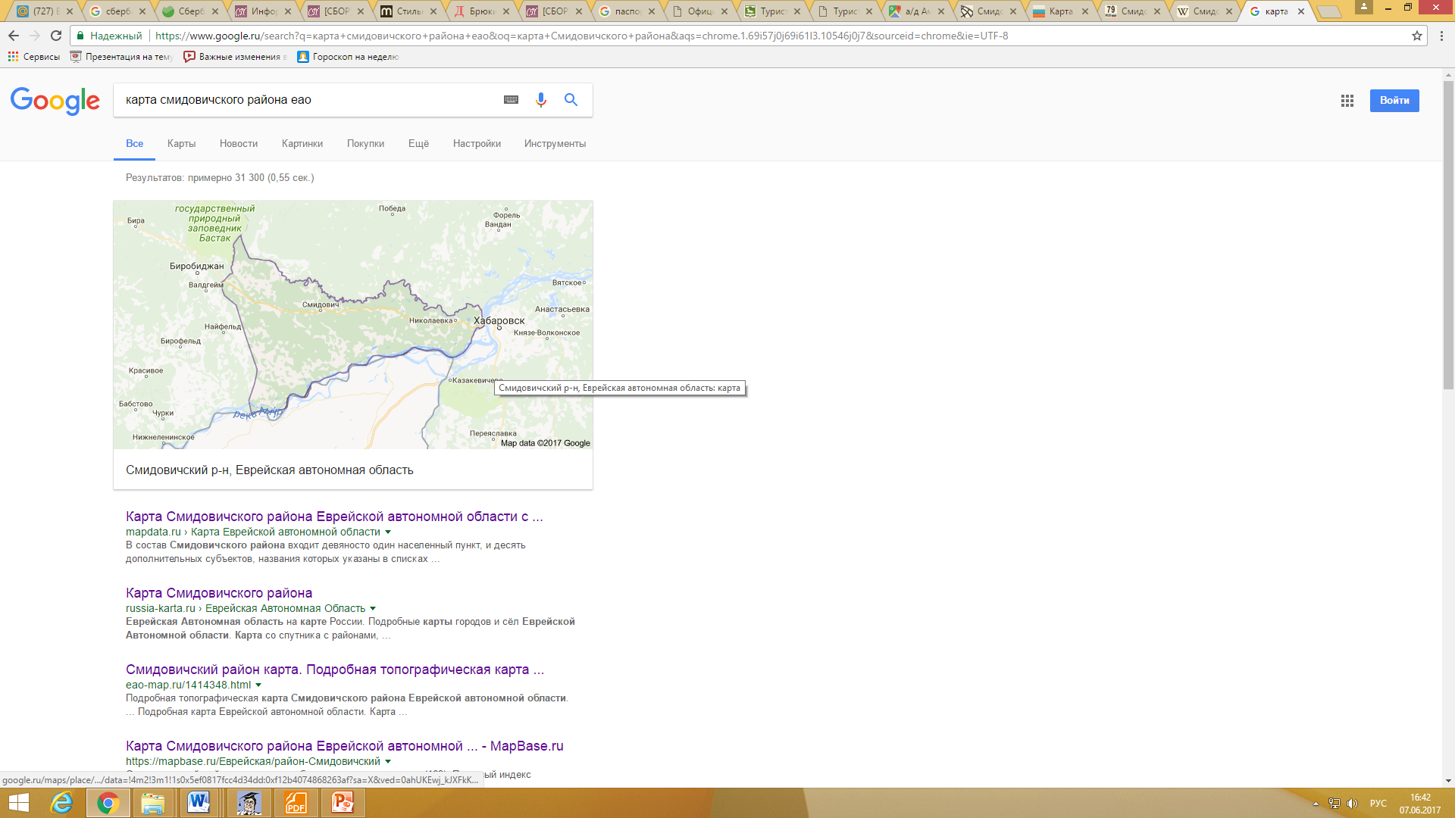
Карта Смидовичского района Еврейской автономной области

Показатели социально-экономического развития
Смидовичского муниципального района по оперативным данным

№  п/п | Наименование целевого показателя | 2018 | 2019 | Темп роста, %
1 | Численность населения, тыс.чел. | 23,6 | 23,6 | 100
2 | Среднесписочная численность работающих, чел. | 3307 | 3539 | 107
3 | Среднемесячная заработная плата, руб. | 39596,8 | 44461,5 | 112,3
4 | Ввод в действие общей площади жилых домов, кв.м | 8435,0 | 9459/10000 | 112,1
5 | Инвестиции в основной капитал (без субъектов малого предпринимательства), млн.руб. | 5546,2 | 4648,2 | 83,8
6 | Реализация продукции сельского хозяйства сельскохозяйственными организациями, тон. | 148,2 | 155,1 | 104,6
7 | Число зарегистрированных хозяйствующих субъектов | 780 | 760 | 97,4
8 | Оборот розничной торговли, млн.руб. | 55,39 | 27,52 | 49,7
9 | Оборот общественного питания, млн.руб. | 19,85 | 23,68 | 119,3

Туристско-рекреационные ресурсы
Природные ресурсы
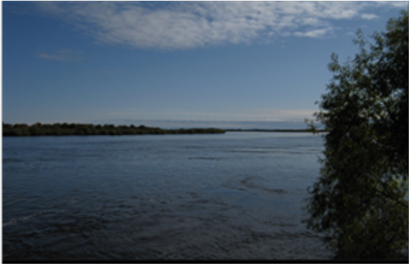
Водные ресурсы

Речная сеть представлена
реками: Амур, Б.Ин, Урми,
Тунгуска.

43 озера общей
площадью 17,88 кв.км.

Лесные насаждения
Лес в районе смешанноготипа. Лесной фонд муниципального образования представлен древесными и недревесными ресурсами с разнообразной флорой и фауной.
Во флоре недревесных растительных ресурсов произрастают кустарниковые породы и растения (смородина, шиповник, лещина, боярышник, калина, лимонник, сирень амурская, элеутерококк, рододендрон даурский, аралия, барбарис, лилии, пионы, груша уссурийская, ильм крупноплодный, чистотел, мята перечная, ромашка аптечная, лотос Комарова и другие).
Животный мир района представлен более 50 видами млекопитающих и большим разнообразием пернатых. Из краснокнижных видов птиц на территории района зарегистрировано 39 видов, в т.ч. уссурийский, даурский, черный журавли, дальневосточный аист, мандаринка, орлан-белохвост, чешуйчатый крохаль и другие.
Ихтиофауна представлена почти всеми видами рыб, зарегистрированными в бассейне среднего Амура.
Климат умеренный, муссонный. Зима малоснежная и холодная (средняя температура января до −25 °C), лето тёплое и влажное. Значительное влияние на климат оказывает рельеф местности. В течение года выпадает 600—700 мм осадков, причем около 75 процентов осадков — в период с мая по сентябрь.
Охраняемые природные территории:
Государственный биологический заказник «Забеловский» (участок «Волочаевский»)площадь 35323,5 га(постановление Правительства Российской Федерации от21.04.2011 №302).
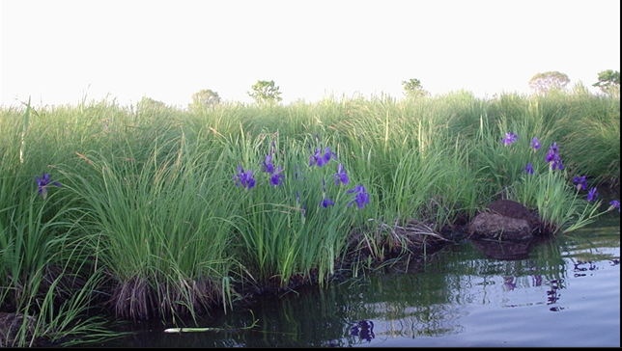
Объекты культурно-исторического наследия:
- -археологические находки:
1. Даниловка-1 (Даниловское Село). Памятник расположен на берегу протоки р. Старая Тунгуска10, вплотную подходящей к с.Даниловка. Открыт в 1974 г.
2. Даниловка -2 (Даниловка Могильник). Памятник расположен в 2 км к востоку от с. Даниловка. Замирает песчаную релку, протянувшейся с север-запада нп юго-восток вдоль правого берега Костяловского залива - старицы р. Старая Тунгуска. Открыт в 1974 г. Ю.В. Васильевым. Возможно средневековый могильник и поселение раннего железного века.
3. Оль-1 (Ольский могильник, Болотовский могильник). Памятник расположен на левом берегу р.Ин в 3 км к северу от железнодорожной станции Оль. Занимает возвышение, протянувшееся на 350-400 м с юго-востока на северо-запад и находится примерно в 350 м от берега р. Ин и в 300 м от берега Болотова залива (старица р.Ин). Открыт в 1974 г. В.Е. Медведевым Памятник отнесен к культуре амурских чжурчжэней эпохи средних веков.
4. Оль-2 (Вензелевский Могильник). Памятник расположен на левом берегу р.Ин в 3 км к северо-востоку от ст.Оль. Примерно в 2,5 км к западу – юго-западот него находится Ольский могильник. Занимает самую высокую часть релки, вытянутую на несколько сот метров с юго-запада на северо-восток и отстоящую от берега р.Ин на 250 м; в 450 м к югу-юго-западу от релки располагается Вензелевский залив. Открыт в 1982 г. В.Е. Медведевым.
5. Партизанское- 1 (Городище Кошелевы Ямы). Памятник расположен примерно в 10 км к северо-западу от ст. Волочаевка-1. Открыт в 1986 г. Ю.В. Васильевым, местным жителям известен с сер. 1960-х гг. Занимает небольшую релку, западная наиболее длинная сторона которой обращена в сторону залива Кошелевы Ямы.
6. Партизанское-2 Памятник расположен примерно в 10 км к северо-западу от с. Волочаевка-1, в 2 км к юго-западу от него находится городище Партизанское-1. Занимает релку, вытянутую на 500м в направлении юго-восток - северо-запад. Открыт в 1986 г. Ю.М Васильевым. Предварительно определен как мохэское поселение эпохи раннего средневековья, возможно относится к польцевской культуре.
7. Песчаное-1 (Инское городище). Памятик расположен в 3,5 км к северу от с. Песчаное. По сообщениям В. А. Краминцева, впервые обследован В.Е. Медведевым. В 1997 г. разведочные работы проводил В-А. Краминцев. Представляет собой комплекс из городища и курганных могильников. Городище расположено на возвышенности, с трех сторон окружено рвами и валами, а с одной - северной - защищено протокой р. Ин. Атрибутирован как памятник культуры амурских чжурчжэией эпохи средник веков.
8. Песчаное-2 (Дошутинское поселение). Памятник расположен в 2.5 км к северу от с. Песчаное на берегу Дошутииской протоки р. Ин. Открыт в 1997 г. В. А. Краминцевым. Атрибутирован как поселение культуры амурских чжурчжэией эпохи средних веков.
9. Петровское-1 (Петровское Поселение 1). Памятник расположен в 20 км к западу от заброшенного ныне с. Петровское. Занимает высокий обрывистый берег у протоки Амура (р. Вознесеновка) и вытянут вдоль него на 300 м. Открыто в 1958г. геологом ВХ Сахниным. На поселении представлены культурные горизонты урильской и польцевсхой культур раннего железного века, а также культуры амурских чжурчжэией.
10.Петровское-2 (Петровское Поселение 2). Памятник расположен к 20 км к западу от заброшенного ныне с. Петровское, в 300 м к востоку от него (выше по протоке) находится поселение Петровское -1 Занимает мыс, образованный протокой и отходящим от нее перпендикулярно заливом Открыто в 1958 г. геологом В Д. Сахниным. Памятник представляет собой поселение польчевсхой культуры раннего железного века.
11. Смидович -1 (Первое озеро). Памятник расположен в 1 км к северу-северо-востоку от пос.Смидович. Занимает самую первую релку за Первым озером, которое начинается сразу за деревенским кладбищем и тянется с юго - запада на северо - восток. Открыт сотрудниками ДВАЭ в 1960 г. Памятник датирован 10 в. и отнесен к культуре амурских чжурчхеэней.
12.Смидовичи-2 (Могильник Подкова). Памятник расположен на левом берегу р.Ин в 3 км к северо-востоку от пос. Смидовичи. Занимает невысокую режу в местности Подкова, где р. Ин делает крутой поворот, находится примерно в 0,8 км берега реки. Открыт в 1973 г. В.Е. Медведевым. Памятник отнесен к культуре амурских чжурчжэией эпохи средних веков.
13. Соцгородок-1 (СтараяТунгуска). Расположен в 0,5-0,7 км к северо-востоку от пос. Соцгородок. Открыт в 1960 г. Е.И. Тимофеевым. Занимает правый берег протоки Старая Тунгуска около ее слияния с Новой Тунгуской, отдельно от пос.Соцгородок широким заливом. Предварительно атрибутирован как поселение амурских чжурчженей, эпоха средних веков.
14.Тельмана-1 (Поселение Тунгуска). Памятник расположен 7-8 км от с. им. Тельмана на правом берегу р.Тунгускаприблизительно в 3,5 км от ее устья. Занимает релку вытянутую от берега реки с северо-востока на юго-запад, высота релки 1,5-2,5 м, ширина 30-40 м, длина около 120 м. Памятник представляет собой поселение эпохи поздних чручженей. Так же в юго-западной части релки с поселением были выявлены и раскопаны три нанайских погребения, датированных концом 1- и первой половины 20 вв.
15. Тельмана -2. Памятник расположен в 1 км к югу от с. им. Тельмана. Занимает левый берег протоки Быстрой, являющейся рукавом протоки Пемзенской. На территории памятника было расположено оз. Серебрянка диаметром около 60 м, но за годы исследований оно постепенно соединилось с протокой. Участок, занятый могильником возвышается над берегом, длина могильника 120-130 м. Открыт 1975 г. Ю.В. Васильевым. Предположительно, культура амурских чжурчженей эпохи средних веков.
16. Тельмана-3 (Быстрая – Поселение-3, Быстрая – 2). Памятник расположен в 1 км к югу от с.им.Тельмана; примерно 300-500 м к востоку о него протекает протока Быстрая, на берегу которой находится могильник Тальмана-1. Занимает песчаную релку высотой около 2,5 м, вытянутую с юга на север.
17. Тельмана-4 (Быстаря- Поселение-4). Памятник расположен в 1 км к югу от с.им.Тельмана, занимает левый берег протки Быстрой. В 0,5 км вниз по течению находится могильник Тельмана-1. Открыт в 1983 г. Ю.В. Васильевым. Атрибутирован как польцевское поселение раннего железного века.
18. Тельмана-5 (Могильник Большое Озеро). Памятник расположен в 2 км к западу от с.им.Тельмана на 4 км шоссе Хабаровск-Биробиджан, на восточном берегу северной оконечности озера Большого. Открыт в 1988 г. Ю.М. Васильевым. К востоку находится кочковатая марь с озерцом, которое в большую воду соединяется с Большим озером, к юго-западу небольшой залив. На памятнике расположен тригопункт. Атрибутирован как могильник культуры амурских чжурчжэней эпохи средневековья.

- исторические памятники, связанные
с местами гражданской войны
(Волочаевка-1 (5-14 февраля 1922 года),
Ин (с 27 по 28 декабря 1921 г.), Ольгохта
4-7 февраля 1922 года).

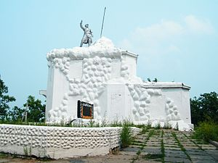

- памятники, мемориальные доски

Наименование памятников | Характеристика содержания памятников
Памятник в сквере Победы землякам, павшим на фронтах ВОВ пос.Смидович
Мемориальная доска с надписью «В этом доме с 1972 по 1984 год жил Гагаринов Александр Михайлович, полный кавалер Орденов Славы 3-х степеней» п. Смидович п. Смидович ул.Октябрьская 21
Мемориальная доска с надписью «В этом доме работал штаб народно-революционной Армии» п. Смидович ул. Октябрьская 4
Мемориальный камень в честь 60-летия Дня Победы п. Смидович | Установлен в 2005 г.
Мемориальная стела к 60 летию Великого Октября « на станции Ин 28 декабря 1921 года Народно-революционная Армия приостановила наступление белогвардейцев и интервентов»
п.Смидович ул.Кирова
Братская могила и памятник 150-ти народоармейцам, которые погибли в Инском бою 28 декабря 1921 года. п. Смидович ул. Октябрьская  (привокзальная площадь) | Памятник открыт к 55 – летию Инского боя. В этой же могиле захоронена урна с прахом первого депутата Верховного Совета СССР, созыва 1937 года Вологина Александра Григорьевича, рабочего, прошедшего путь от простого машиниста до начальника депо ст. Ин.  В 2006 году произведен капитальный ремонт
Мемориальная доска с надписью «Герою Советского Союза Панову Александру Семеновичу» п. Смидович Ж.Д. вокзал

Мемориальная доска «Здесь работал Кудиш Давид Иосифович с 1930 по 1999гг.» на здании школы № 3 п. Смидович ул.Кирова
На восточной окраине поселка находится братская могила 12-ти партизанам из отряда Ивана Павловича Шевчука, которые погибли в борьбе с японскими империалистами в 1920 году п. Смидович | Капитальный ремонт произведен в 2006 году
Мемориальная доска «Здесь на станции Ин жил и работал Почетный Гражданин Еврейской автономной области Рогалев Михаил Сергеевич (1909-1995) п. Смидович ж.д. вокзал
Мемориальная доска «22 ноября 1917 года со станции Ин стартовала знаменитая Кур-Олгонская экспедиция В.К. Арсеньева исследователя Дальнего Востока ученого и писателя, п. Смидович здание школы № 3
Обелиск воинам – землякам, погибшим в годы Великой Отечественной войны и умершим в послевоенное время с. Белгородское | Установлен в 2016 году
Обелиск воинам – землякам, погибшим в годы Великой Отечественной войны и умершим в послевоенное время с. Песчаное | Установлен в 2015 году
Братская могила народоармейцам, погибшим в Ольгохтинском бою 4-7 февраля 1922 года ст. Ольгохта | в 2004 году произведена реставрация
Памятник воинам – землякам, погибшим на фронтах в годы ВОВ с. Даниловка
Памятник Герою Советского Союза Шелесту Василию Галактионовичу п. Волочаевка -2 | Реконструкция произведена в 2005 году
В поселке у здания поселковой администрации в 2002 году в День Победы был установлен памятник воинам-землякам, павшим на фронтах Великой Отечесвенной войны. На нем высечены имена 60 ти погибших волочаевцев. п. Волочаевка -2
Памятный камень первостроителям ЕАО, переселенцам, приехавшим из разных стран, единственной в мире еврейской международной молодёжной сельскохозяйственной комунне «Икор». с. Соцгородок | установлен в августе 2016 года
Памятник воинам-землякам, погибшим на фронтах в годы Великой Отечественной войны, п. Николаевка  (сквер) | Установлен в 1972 году
На здании школы № 2 установлена мемориальная доска с надписью « В этой школе с 1900 по 1917 работал учитель Сергей Прокопьевич Щепетнев, первый комиссар просвещения Дальневосточной Республики» п. Николаевка
Мемориальная доска на здании школы № 2 с надписью «Директору школы № 2 Валентину Дмитриевичу Чикишеву» п. Николаевка
Обелиск воинам – землякам, погибшим в годы Великой Отечественной войны и умершим в послевоенное время  с. Ключевое | Установлен в 2015 году
Памятник «Борцам за власть Советов на Дальнем Востоке» п. Приамурский
Памятник воинам-землякам, погибшим в годы ВОВ п. Приамурский | Установлен в 1975 году
Обелиск воинам – землякам, погибшим в годы Великой Отечественной войны и умершим в послевоенное время
с. им. Тельмана
Мемориальная доска Герою Советского Союза Панову Александру Семоновичу с. Волочаевка-1
Обелиск участников Великой Отечественной войны  с. Волочаевка-1 | установлен в 2010 году
На сопке Июнь-Корань находится братская могила 118-ти народоармейцам, павшим в Волочаевских боях 10-12 февраля 1922 года, около могилы установлен памятный камень Василию Константину Блюхеру  с. Волочаевка-1 | на прилегающей территории произведен демонтаж тротуарной плитки
Памятный знак участникам ВОВ с. Партизанское | установлен в 2008 году
Памятный знак участникам ВОВ с. Камышовка | установлен в 2008 году

- религиозные памятники:

часовня Волочаевка-1 Приход Никольского храма
пос. Николаевка
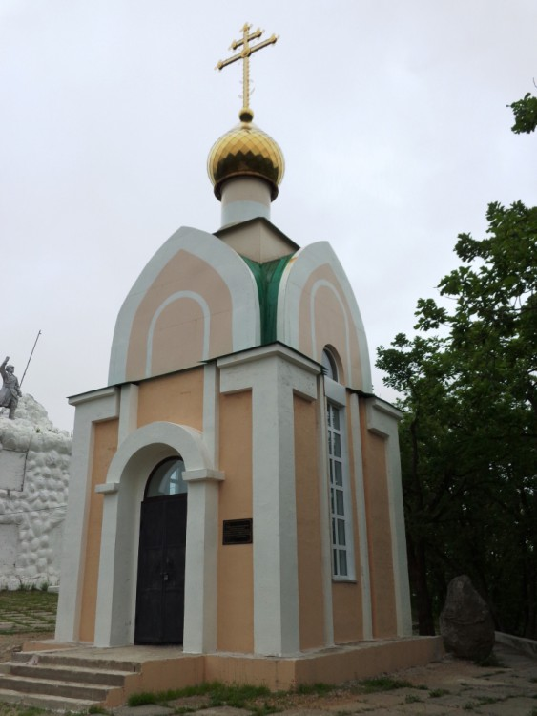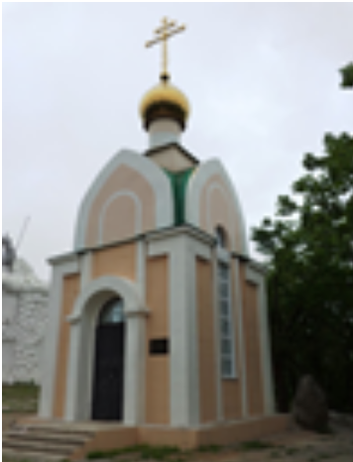
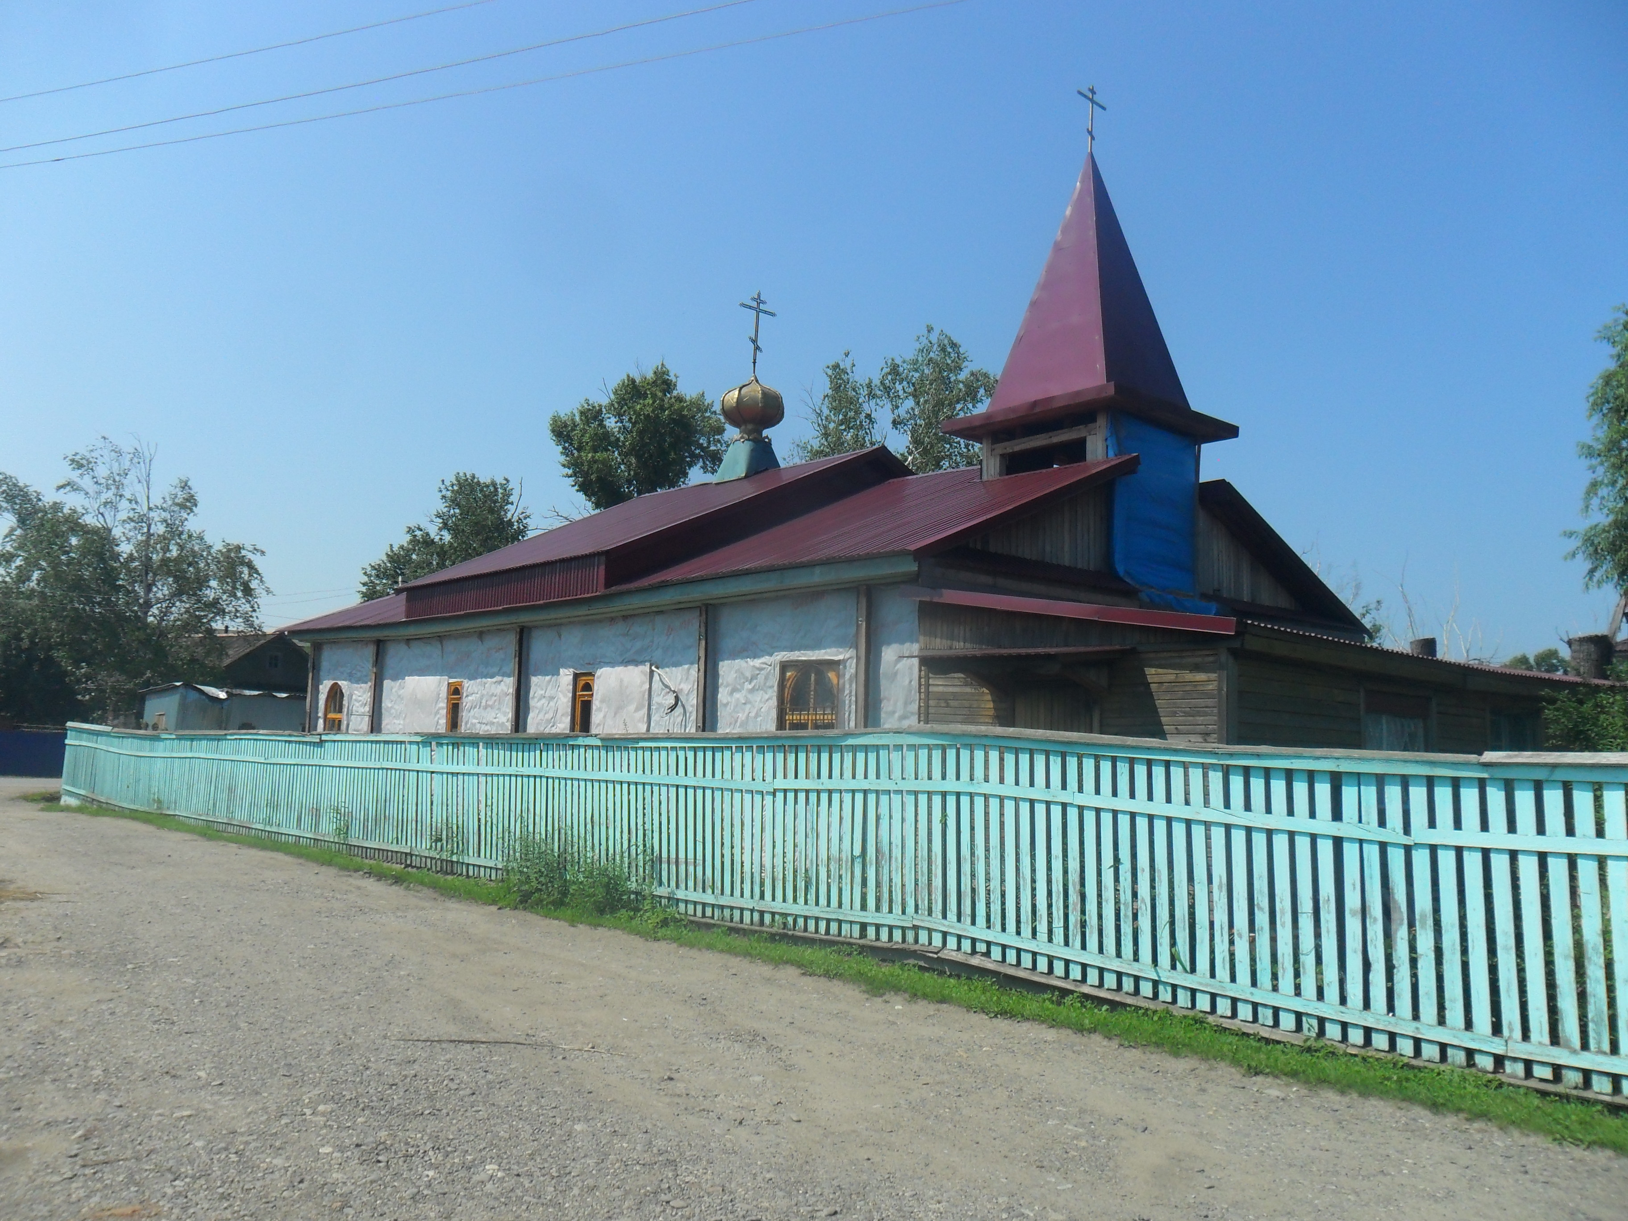

- Приход во имя Покрова Пресвятой
Богородицы пос.Смидович

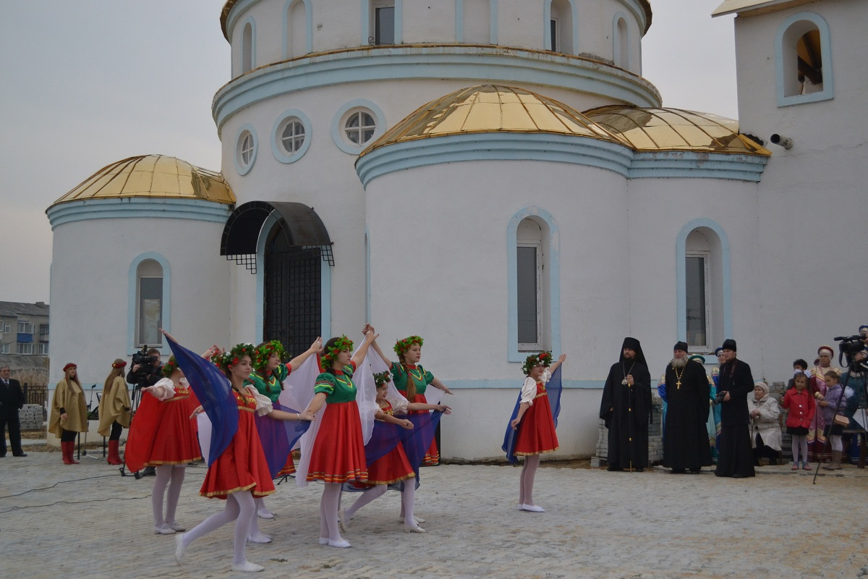

Объекты туристской индустрии
Сеть учреждений культуры и искусства
- Музейно-выставочный центр Смидовичского района
В настоящее время в районном музее создано 13 экспозиций: «Флора и фауна Смидовичского района», «Чжурчжэни», карта Смидовичского района с интерактивными элементами, «Смидовичский район-современный», «А память сердце бережет» (посвященная ВОВ), «Смидовичский район - шаги во времени», Гражданская война, П.Г.Смидович, коммуна «Икор», Ж.А. Коваль, спортивные традиции Смидовичского района….
В работе музея успешно используются инновационные технологии, работает информационный сенсорный киоск, в котором можно посмотреть презентацию о районе на любую тему. Любой желающий может получить информацию на съемный носитель. В обновленном музее внедряются новые формы работы, это мастер-классы, экскурсии с интерактивными элементами, передвижной проект «Музей на колесах».
Проведена работа по созданию второго зала музея. Начата работа по увековечиванию в музее памяти героя России Ж.А.Коваля, районному музею присвоено имя знаменитого земляка В.И. Клиппеля;
- Музей в средней общеобразовательной школе № 11 с.Волочаевка-1;
- 7 сельских и поселковых домов культуры, 13 библиотек, Детская музыкальная школа, Детская школа искусств, Дом детского творчества.

Объекты для размещения туристов


Кафе-кемпинг «Лидер» | ст.Икура, 2006 км. Трассы Чита-Хабаровск | 12 мест
Кафе-кемпинг «Байкал» | с.Камышовка, пер.Советский,2 | 10 мест
Кафе-кемпинг «Домашняя кухня» | с.Партизанское, ул.Волочаевская,д.17 | 13 мест
Гостиница «Экватор» | п.Приамурский  ул.Промышленная, 2 | 29 мест
Гостиница при кафе «Узбекская кухня». | пос.Николаевка  ул.Шоссейная, 5в | 8 мест


Хозяйствующие субъекты,
предоставляющие услуги
общественного питания

В районе функционирует 35 предприятий общественного питания на 1721 места, в том числе:
предприятия общедоступной сети, всего 21 предприятий( 851 мест):
1 ресторан на 80 мест(«Цезарь» пос.Смидович);
3 кафе-бара на 205 мест («Левый берег», «Экватор» - придорожное, «Созвездие Девы»);
14 кафе на 490 мест (в том числе придорожные: кафе «Байкал», «Ника», «Лидер», «Узбекская кухня», «Домашняя кухня», «Глория-2»);
3 столовые на 76 мест;
предприятия питания социальной сферы, всего 14 (870 мест):
12 – при школах(810 мест);
2 - при больницах(60 мест).
Во многих ресторанах и кафе принимают кредитные карточки. Широко представлена европейская, китайская, корейская и, конечно же, русская кухня. Традиционные русские кушанья – всевозможные супы, борщ, щи, уха. На второе – котлеты, пельмени, вареники, блины и чисто дальневосточное угощение – блюда из папоротника. Некоторые кафе предлагают блюда национальной кухни – китайская, армянская, узбекская.

Для отдыха на водных объектах района предлагаются туристические базы:
АЙС – Пляж пос.Приамурский
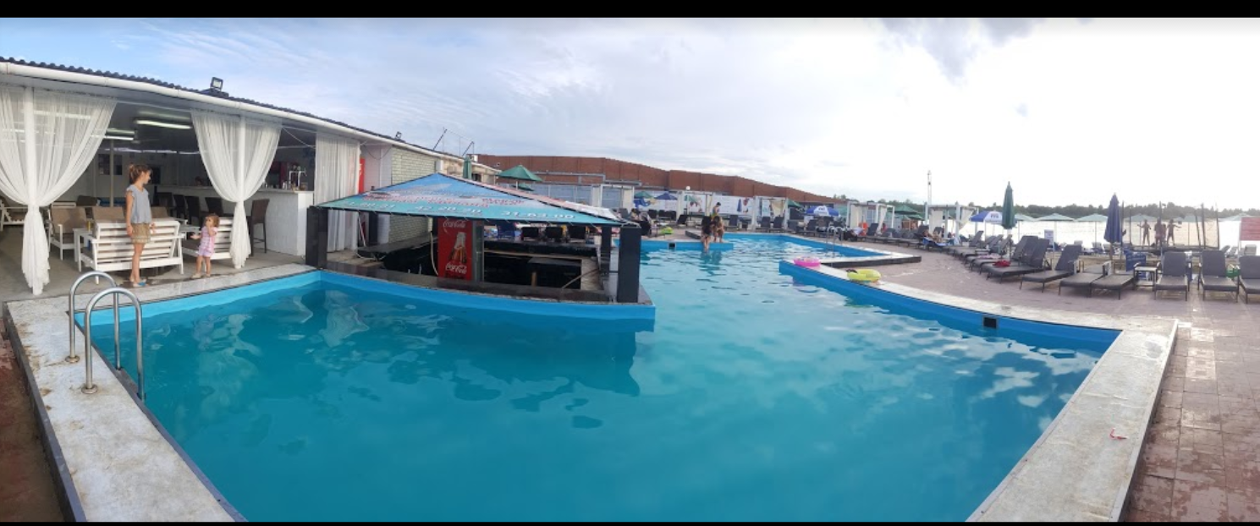
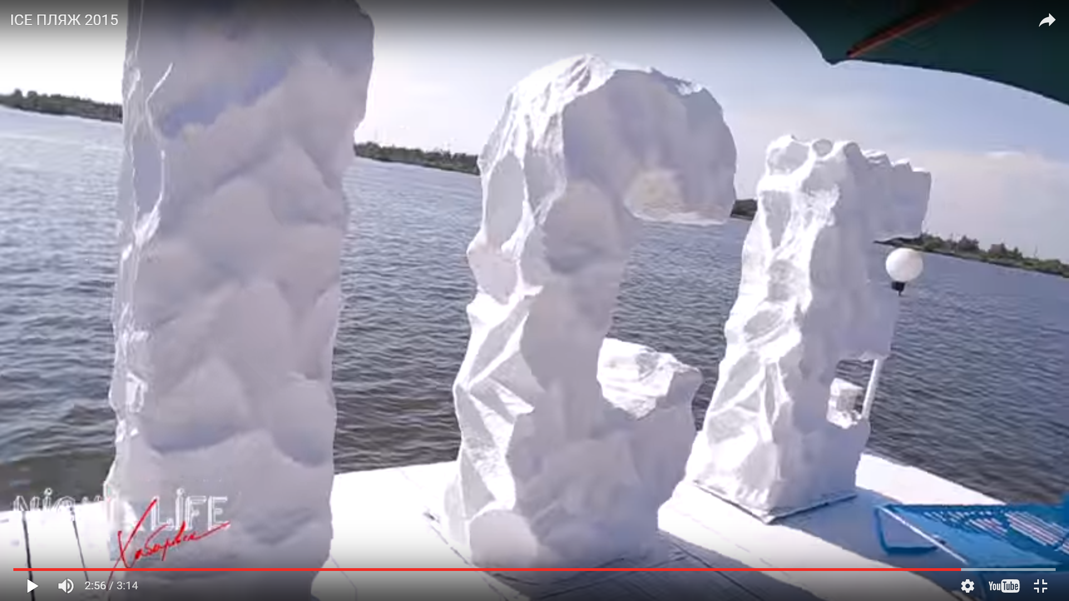

«Эдельвейс» пос.Николаевка
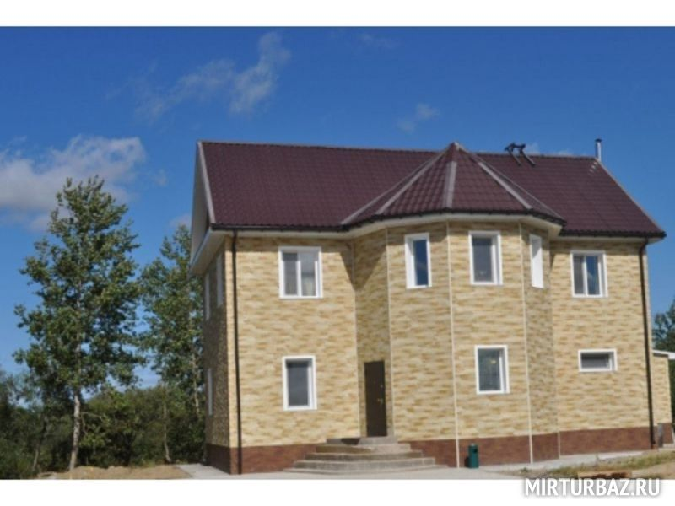
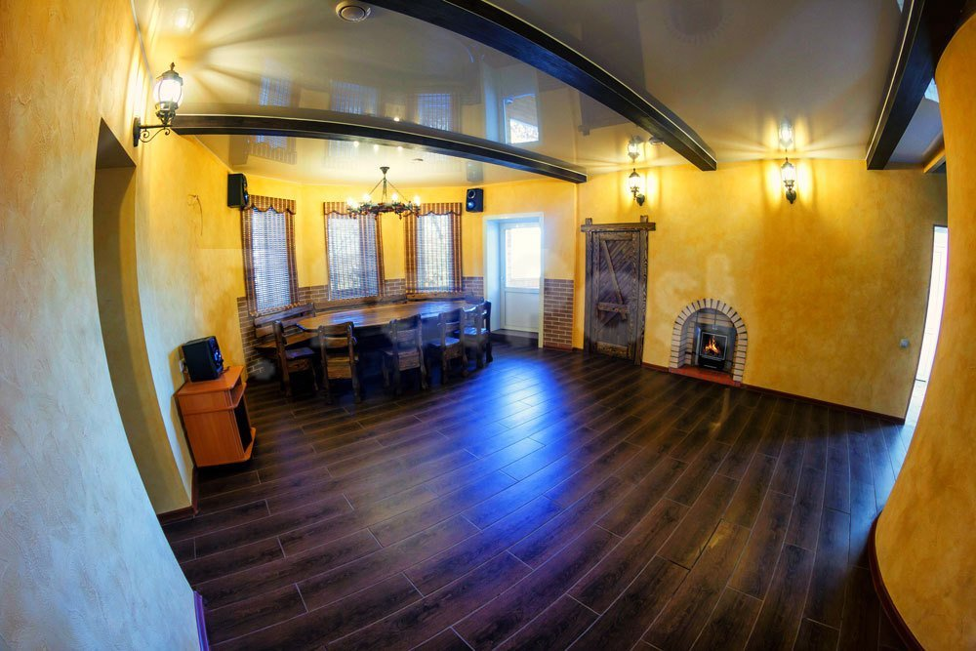

«Тунгусска» пос.Волочаевка-2
«Озеро Тельмана» с.им.Тельмана

Все турбазы распложены в экологически чистой зоне.

Транспортое сообщение

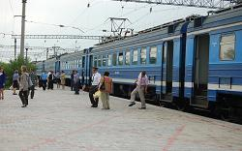

Жители района имеют возможность пользоваться услугами железнодорожного транспорта дальнего следования (Чегдомын – Хабаровск, Хабаровск – Нерюнгри, Владивосток – Москва, и др. ) и маршрутами пригородного сообщения (Хабаровск-Николаевка, Хабаровск-Волочаевка – 2, Хабаровск-Биробиджан, Хабаровск - Облучье).
Достаточно развиты на территории района пассажирские автобусные перевозки. Автобусное сообщение в районе осуществляется по 10 маршрутам: 3 – междугородным и 7 – пригородным.

Междугородные маршруты:
№ 235 « Николаевка-Биробиджан» (межмуниципальный)

№ 235 « Биробиджан-Николаевка» (межсубъектный)
№ 302 «Ленинское-Биробиджан-Хабаровск» (межсубъектный)
№ 303 «Хабаровск-Биробиджан» (межсубъектный)
№ 700 « Благовещенск-Биробиджан-Хабаровск» (межсубъектный)
№ 708 «Облучье- Биробиджан-Хабаровск» (межсубъектный)
Пригородные маршруты:
№ 101 «Смидович – Песчаное» (муниципальный)
№ 103 «Николаевка-Хабаровск» (межсубъектный)
№ 105 «Николаевка-Даниловка» (муниципальный)
№ 151 «Приамурская-Хабаровск» (межсубъектный)
№ 152 «Тельмана-Приамурская-Хабаровск» (межсубъектный)
№ 153 «Хабаровск-Владимировка» (дачный) (межсубъектный)
№ 154 «Хабаровск-Волочаевка-1-Даниловка» (межсубъектный)
Организаторами межсубъектных и межмуниципальных маршрутов являются:
Правительство ЕАО – маршруты №№ 103, 235, 302, 303.
Правительство Хабаровского края – маршруты №№ 151, 152, 153, 154,303

Хозяйствующие субъекты, предоставляющие услуги в сфере торговли
Возможности открываются для шопинга в ходе посещения населенных пунктов района.
Инфраструктура потребительского рынка насчитывает 246 предприятия торговли площадью более 8000,0 кв.м.
В их числе: 190 магазинов, 54 павильонов, палаток и киосков, 2супермаркета.

Наличие инфраструктуры обеспечения туристской индустрии:
- Банковские услуги предоставляют: отделения ПАО«Сбербанк» (пос.Смидович, Волочаевка-2, Николаевка, Приамурский), Почта Банк, банкоматы ПАО«Сбербанк», ПАО «Внешторгбанк»,
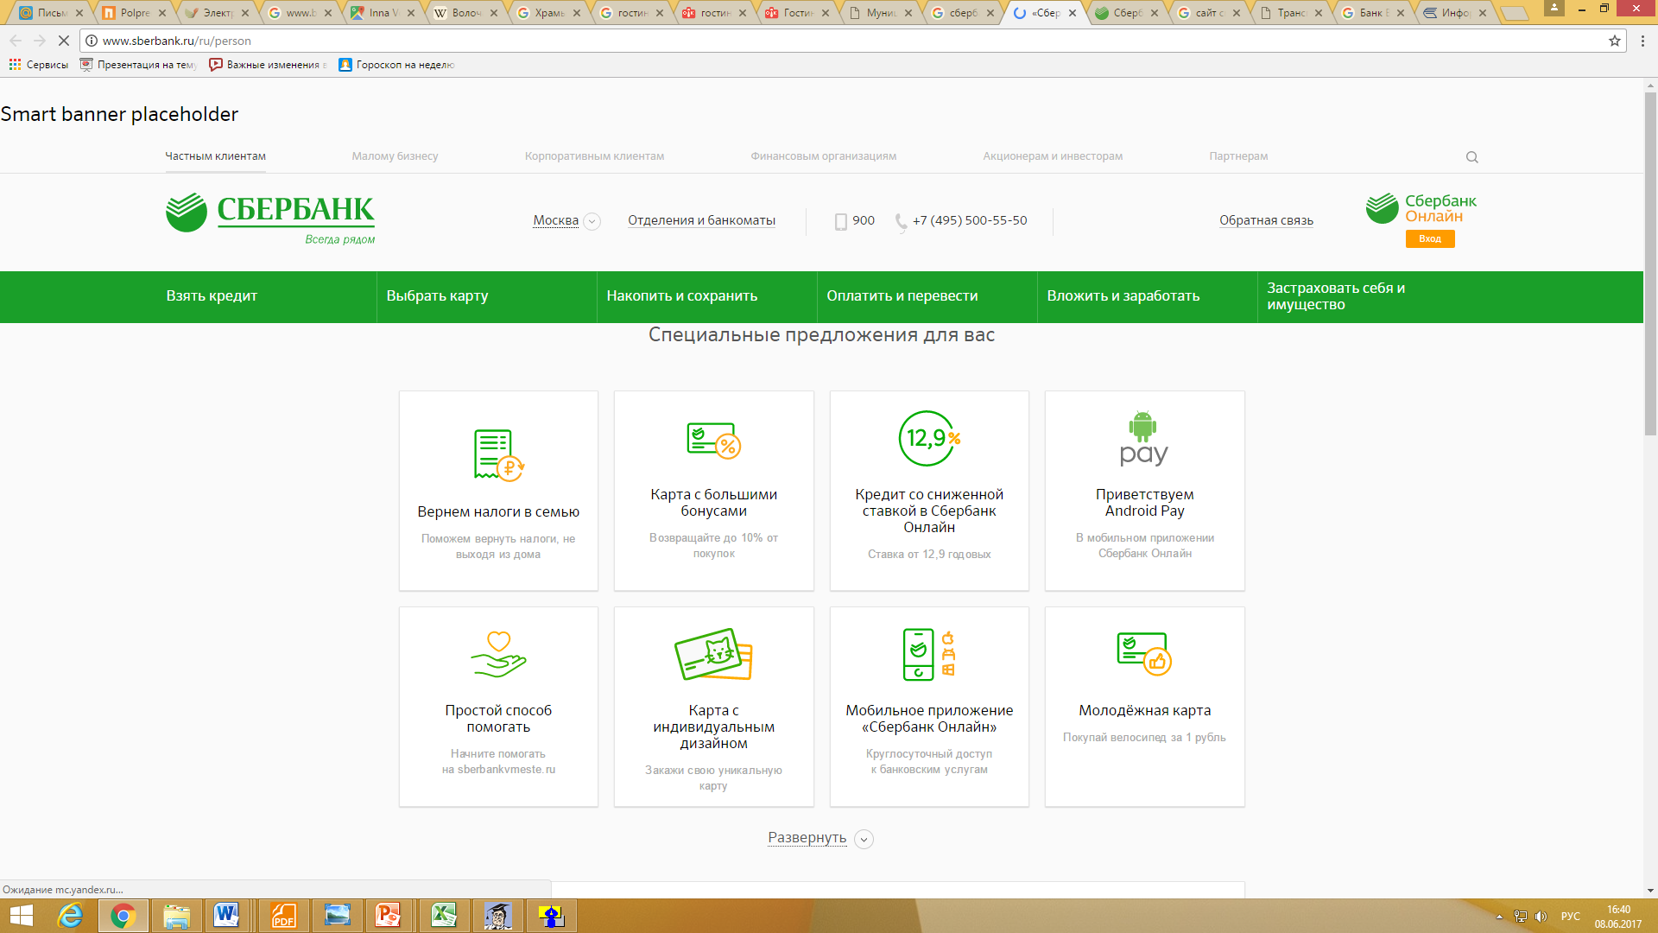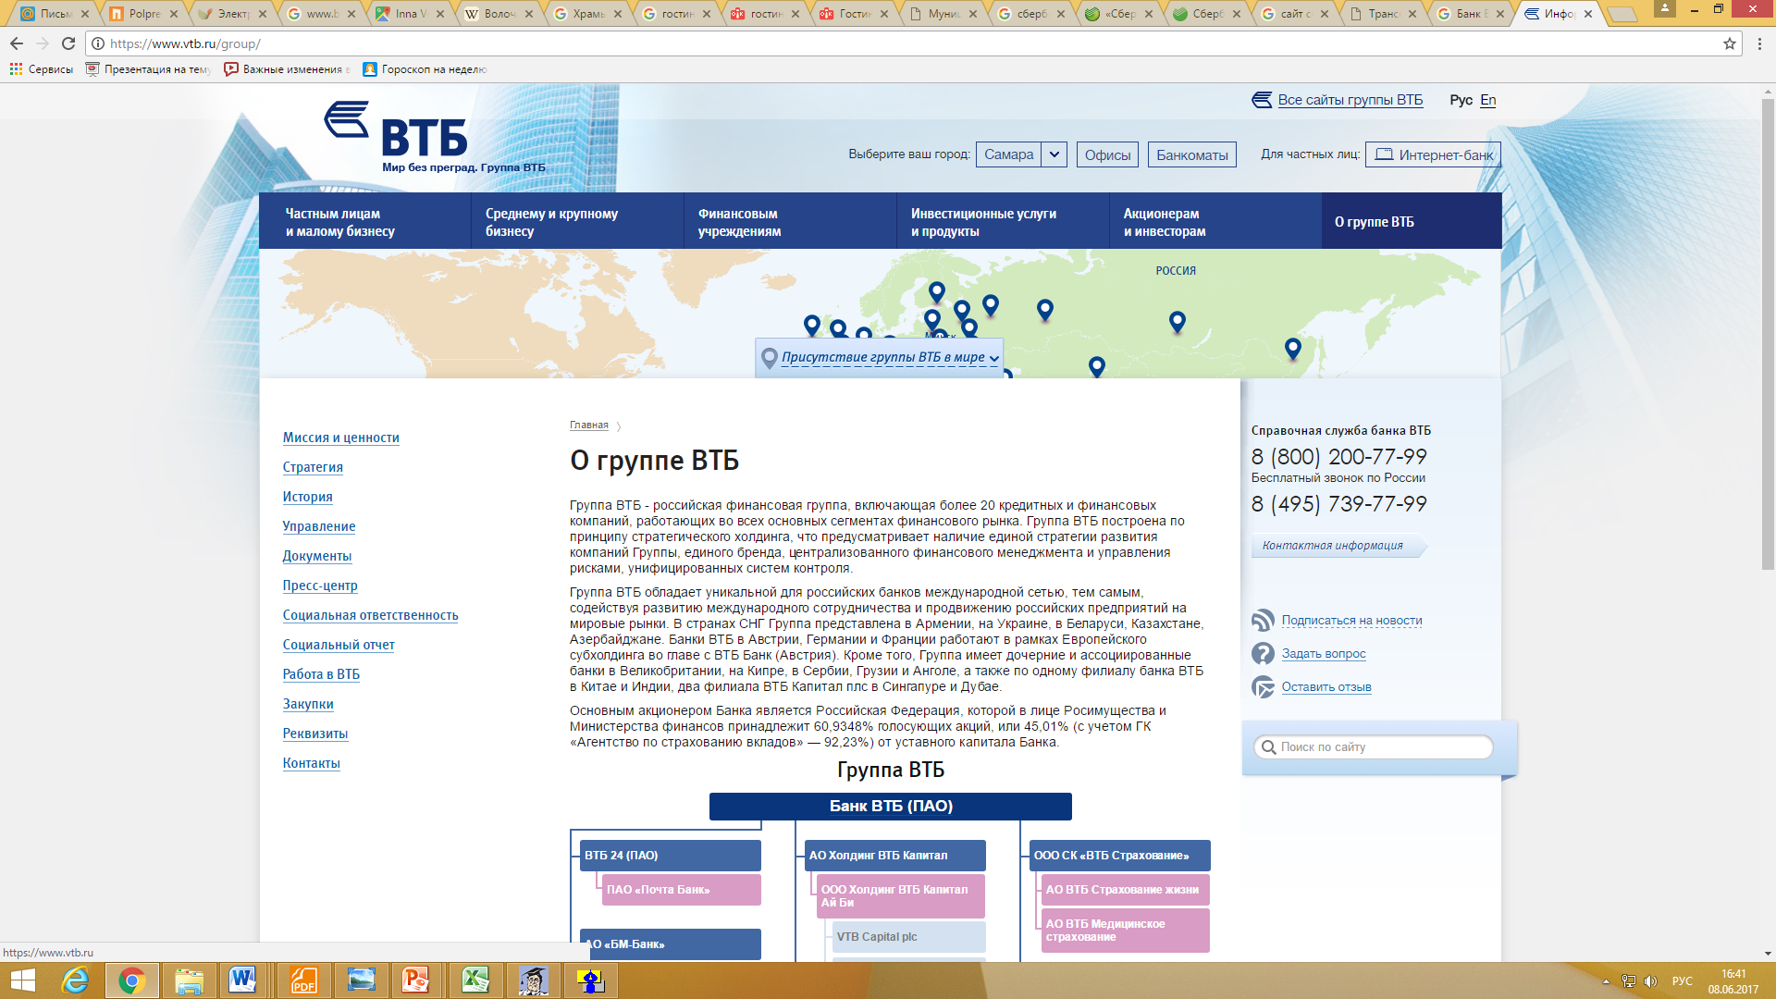

- медицинские услуги оказывают: Смидовичская и Николаевская районные больницы, Приамурская и Партизанская амбулатории, Амбулатория ОАО «РЖД» пос.Волочаевка-2, фельдшерско-акушерские пункты.

Предполагаемые пункты и маршруты экотуризма на территории муниципального образования «Смидовичский район»



1. Государственный биологический заказник «Забеловский» (участок «Волочаевский»):
а) спортивный лов рыбы (сазан, щука, карась, толстолоб, змееголов, сом Амурский, конь пестрый);
б) рекреация (семейный, молодежный, коллективный отдых).
Подъезд от села Волочаевка-1.
Необходимо: ремонт подъездных путей, строительство кемпинга и автостоянки, пункта проката, пункта общепита (кафе, лотки и т.п.), автобусный маршрут, организация кострищ, подвоз дров.
Оптимальные сроки: весна-осень (кроме сроков нереста рыбы).
2. Государственный биологический заказник «Забеловский» (участок «Забеловский»):
а) рекреация;
б) эколого-образовательные туры на станцию мониторинга (преимущественно для школьников – знакомство с флорой и фауной, в перспективе развитие заповедного дела);
в) специализированные экологические туры (орнитологи-любители, натуралисты, ботаники и т.п.);
г) фото охота.
Необходимо строительство подъездных путей, оборудование кострищ, подвоз дров, строительство наблюдательной вышки, решение вопроса проезда через линию ИТС.
Оптимальные сроки: весна, осень, кроме сроков запрета.
Примечание: группы по 10 человек.
3. Государственный биологический «заказник «Забеловский" – 2-х дневный конный маршрут: участок «Волочаевский» - протока Крестовая – озеро – Лотосовое – озеро Лиман – станция мониторинга – озеро Улановское – протока Крестовая – село Волочаевка-1.
Необходимо: строительство конюшни, приобретение лошадей, подготовка проводников.
Оптимальные сроки: весна-осень.
4. Водный маршрут – 2-х - 3-х дневный сплав по рекам Б. Ин, Урми, Тунгуска – от пос. Смидович до пос. Николаевка (спортивный лов рыбы).
Необходимо: строительство лодочной станции, приобретение лодок, оборудование промежуточных стоянок и (или) приобретение туристического инвентаря.
Оптимальные сроки весна-осень.
5. Река Тунгуска (район поселка Николаевка) – спортивный подледный лов рыбы.
Необходимо оборудовать пункты обогрева, питания и проката.
6. Сосновый бор (в районе пос. Приамурский) – рекреация, спортивный лов рыбы.
Необходимо: оборудование мест отдыха (бунгало, щитовые домики и т.п.), оборудование кострищ, подвоз дров.
Оптимальные сроки: весь период.
7. Озеро вблизи поселка им Тельмана – рекреация.
Необходимо: строительство кемпинга и автостоянки, пункта проката, пункта общепита (кафе, шашлычные, лотки).
Оптимальные сроки: весна-осень.

Промышленный туризм

- Предприятие по производству безалкогольных напитков
ООО «Благодар» пос.Николаевка


- Технопарк «Амур» пос.Приамурский
- переработка древесины (изготовление жалюзи, фанеры);
- изготовление пенопласта и сэндвич-панелей;
- нанесение покрытия на жестяную основу;
- производство металлоконструкций;
- изготовление изделий из пластика.


Смидовичский район имеет в своём составе 25 поселковых и сельских населенных пунктов, каждый из которых уникален по своему
Сельский туризм (агротуризм иди деревенский) - туризм с целью отдыха в сельской местности, проживание в условиях, приближенных к деревенским.
Можно отведать приготовленными хозяйкой блюдами национальной кухни, бродить по окрестностям, участвовать в культурных мероприятиях и праздниках, включаться в хозяйственные работы.
Традиционный набор сельских развлечений включает отдых на берегу ближайшей реки, охоту и рыбалку, посиделки у костра, сбор дикоросов, деревенскую баню и т.д.
Консультации хозяев по выращиванию сельскохозяйственных культур. При желании можно взять в руки косу или грабли, хорошо размяться.

Необходимо: согласование с частными домовладельцами о приеме туристов.
Оптимальные сроки: весь период.

